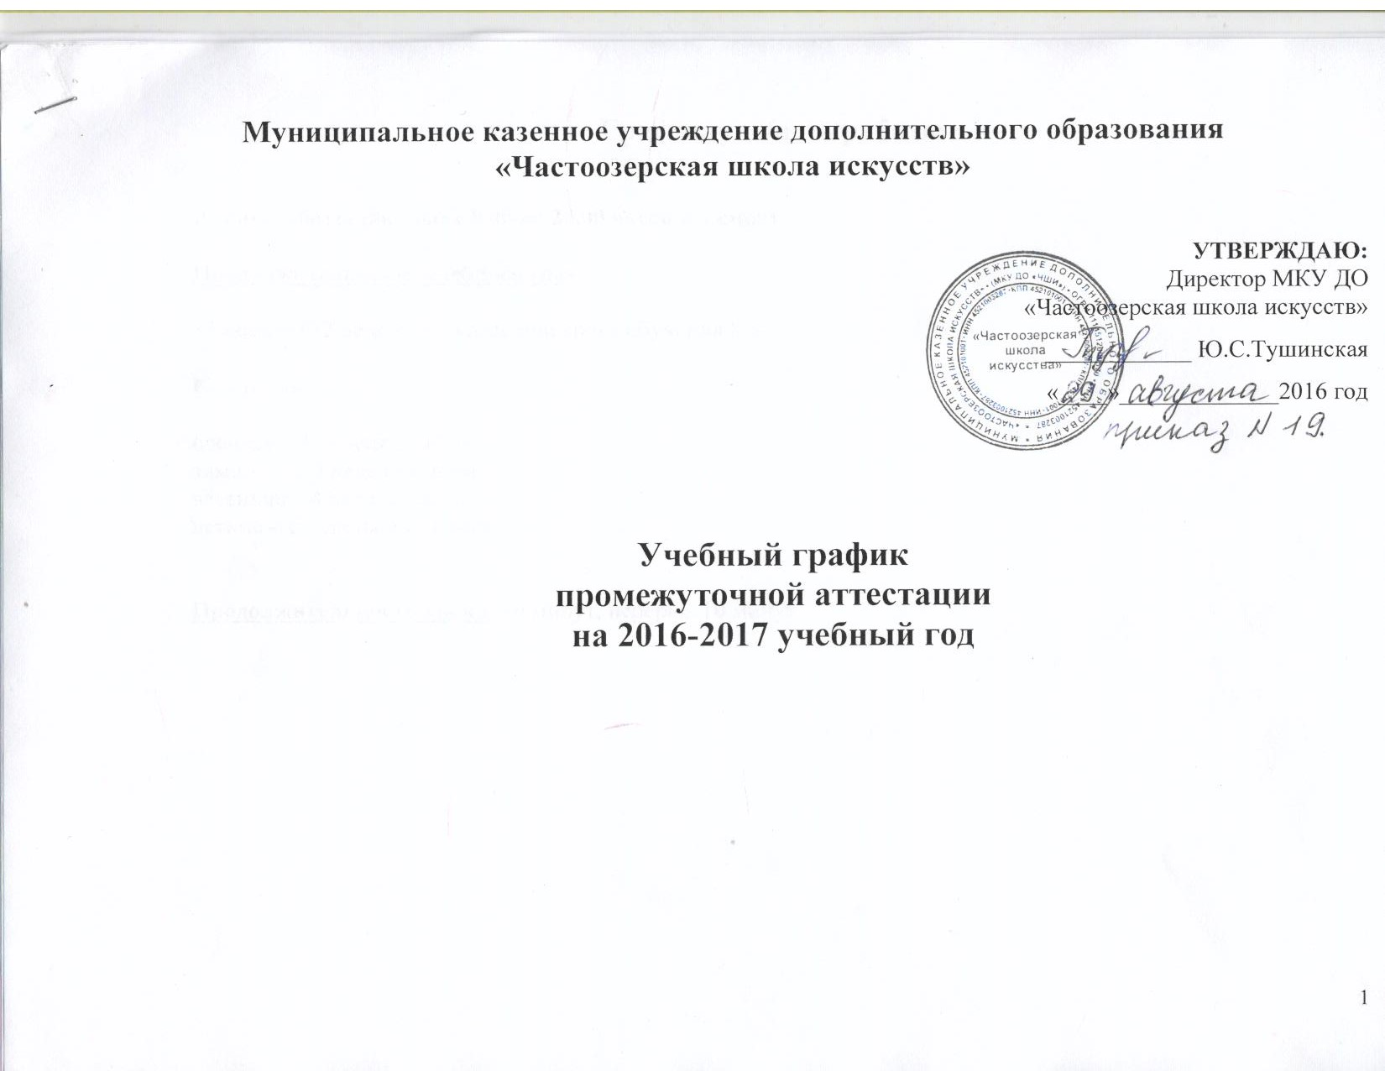
Муниципальное казенное учреждение дополнительного образования
«Частоозерская школа искусств»

УТВЕРЖДАЮ:
Директор МКУ ДО
«Частоозерская школа искусств»
____________ Ю.С.Тушинская
«____»_____________2016 год

Учебный график
промежуточной аттестации
на 2016-2017 учебный год

График учебной работы

Режим работы школы: с 8.00 до 20.00 часов в 1 смену

Продолжительность учебного года:

33 недели (32 недели – 1 класс при сроке обучения 8 лет)

Каникулы:

осенние – 1 неделя ноября
зимние – 1-2 неделя января
весенние – 4 неделя марта
летние - с 1 июня по 31 августа

Продолжительность урока: 40 минут, перерыв 10 минут

Дополнительные предпрофессиональные общеобразовательные программы
в области искусств

Дополнительная предпрофессиональная общеобразовательная программа в области музыкального искусства «Хоровое пение», срок обучения - 8 лет

№  п/п | Содержание | Сроки | Ответственный | Выход
1 | Хор
 | Контрольный урок учащихся 8 классов | 4 неделя декабря | Директор, преподаватель | Журнал  преподавателя
 | Контрольный урок учащихся 1-6 классов | 2 неделя мая | Директор, преподаватель | Журнал  преподавателя
 | Переводные контрольный уроки 1 класса из младшего хора в средний хор; 5 класса из среднего хора в старший хор. | 2 неделя мая | Директор, преподаватель | Журнал  преподавателя
 | Экзамен учащихся 7 класса | 3 неделя мая | Директор, преподаватель | Протокол
 | Итоговая аттестация выпускников | 4 неделя мая | Директор, преподаватель | Протокол
2 | Фортепиано
 | Академический концерт учащихся 2 - 8 классов | 3 неделя декабря | Директор, преподаватель | Протокол
 | Академический концерт учащихся 1 - 7 классов | 3 неделя мая | Директор, преподаватель | Протокол
 | Контрольный урок по техническим навыкам учащихся 2-8 классов | 4 неделя октября | Директор, преподаватель | Журнал  преподавателя
 | Контрольный урок по творческим навыкам учащихся 2-8 классов | 3 неделя марта | Директор, преподаватель | Журнал  преподавателя
 | Экзамен учащихся 7 класса | 3 неделя мая | Директор, преподаватель | Протокол
 | Итоговая аттестация | 4 неделя мая | Директор, преподаватель | Протокол
3 | Основы дирижирования
 | Контрольный урок учащихся 7-8 класса | 2 неделя мая | Директор, преподаватель | Журнал  преподавателя
4 | Сольфеджио
 | Контрольный урок учащихся 6 - 8 класса | 3 неделя декабря | Директор, преподаватель | Журнал  преподавателя
 | Контрольный урок учащихся 1-5, 7 класса | 3 неделя мая | Директор, преподаватель | Журнал  преподавателя
 | Экзамен учащихся 6 класса | 2 неделя мая | Директор, преподаватель | Протокол
 | Итоговая аттестация выпускников | 4 неделя мая | Директор, преподаватель | Протокол
5 | Слушание музыки
 | Контрольный урок учащихся 3 класса | 3 неделя мая | Директор, преподаватель | Журнал  преподавателя
6 | Музыкальная литература (зарубежная, отечественная)
 | Контрольный урок учащихся 5-8 классов | 3 неделя мая | Директор, преподаватель | Журнал  преподавателя
7 | Ритмика
 | Контрольный урок учащихся 2 класса | 2 неделя мая | Директор, преподаватель | Журнал  преподавателя
8 | Ансамбль
 | Контрольный урок учащихся 7 класса | 3 неделя декабря | Директор, преподаватель | Журнал  преподавателя
9 | Постановка голоса
 | Контрольный урок учащихся 6-7 класса | 3 неделя мая | Директор, преподаватель | Журнал  преподавателя
10 | История искусства (изобразительного, театрального, киноискусства)
 | Контрольный урок учащихся 8 класса | 3 неделя мая | Директор, преподаватель | Журнал  преподавателя
11 | Элементарная теория музыки
 | Контрольный урок учащихся 8 класса | 3 неделя мая | Директор, преподаватель | Журнал  преподавателя
Дополнительная предпрофессиональная общеобразовательная программа в области художественного искусства «Живопись», срок обучения - 5 лет

№  п/п | Содержание | Сроки | Ответственный | Выход
1 | Рисунок
 | Контрольный урок учащихся 1-5 классов | 4 неделя октября  3 неделя марта | Директор, преподаватель | Журнал  преподавателя
 | Зачет, просмотр учащихся 1-5 классов | 4 неделя декабря | Директор, преподаватель | Протокол
 | Экзамен учащихся 1-4 классов | 4 неделя мая | Директор, преподаватель | Протокол
 | Итоговая аттестация выпускников | 4 неделя мая | Директор, преподаватель | Протокол
2 | Живопись
 | Контрольный урок учащихся 1-5 классов | 4 неделя октября  3 неделя марта | Директор, преподаватель | Журнал  преподавателя
 | Экзамен учащихся 1-4 классов | 4 неделя декабря  4 неделя мая | Директор, преподаватель | Протокол
 | Итоговая аттестация выпускников | 4 неделя мая | Директор, преподаватель | Протокол
3 | Композиция
 | Контрольный урок учащихся 1-5 классов | 4 неделя октября  3 неделя марта | Директор, преподаватель | Журнал  преподавателя
 | Экзамен учащихся 1-4 классов | 4 неделя декабря  4 неделя мая | Директор, преподаватель | Протокол
 | Итоговая аттестация выпускников | 4 неделя мая | Директор, преподаватель | Протокол
4 | Беседы об искусстве
 | Контрольный урок учащихся 1 класса | 4 неделя декабря | Директор, преподаватель | Журнал  преподавателя
 | Зачет учащихся 1 класса | 4 неделя мая | Директор, преподаватель | Протокол
5 | История изобразительного искусства
 | Контрольный урок учащихся 2-5 класса | 4 неделя октября  3 неделя марта | Директор, преподаватель | Журнал  преподавателя
 | Зачет учащихся 2-4 класса | 4 неделя декабря  4 неделя мая | Директор, преподаватель | Журнал  преподавателя
 | Итоговая аттестация выпускников | 4 неделя мая | Директор, преподаватель | Протокол
6 | Пленэр
 | Зачет, просмотр, контрольные уроки учащихся 2-5 класса | 4 неделя мая | Директор, преподаватель | Журнал  преподавателя

